附件1：
四川信息职业技术学院2021年形体训练室地板改造项目
改造面积、PVC地胶参数及施工流程及清单
一、四川信息职业技术学院形体训练室面积320㎡
二、PVC地胶参数
产品名称 | 规格 | 类别 | 性能
弹性地板  上海大巨龙  RP681木纹 | 总厚度：3MM  耐磨层：0.5MM  重量：2800g/㎡  宽度：2米  卷长：15米 | 防火等级：B1  有害物质检测：Good合格  抗电阻性：＞10⁹⁻¹⁰  防干滑性：≧0.3  防湿滑性：R9 | 轮压测试：合格  颜色稳定性：≧6  抗化学性：良好  尺寸稳定性：≦0.40%  加热翘曲：≦4MM  消音率：Approx.4dB  残余凹陷度：Approx.0.04MM约等于0.04MM  抗菌防霉性能：Good好  挥发物排放量：＜10  表面处理：PUR
产品结构 | 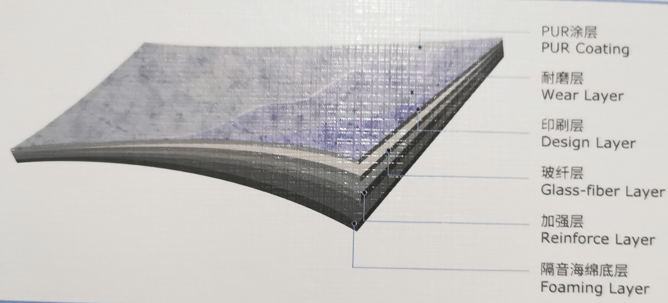
三、PVC弹性地板施工流程

1、拆除原有木地板、踢脚线条及清运
2、清理地面，补平凹凸地方
3、界面剂滚涂
4、自流平对地面进行找平，消泡—1到2天后对地面打磨
5、主材进场，预铺
6、满胶进行安装，焊线
7、踢脚线验收

